УТВЪРЖДАВАМ: УТВЪРЖДАВАМ:
ДИРЕКТОР ГДПБЗН-МВР ПРЕДСЕДАТЕЛ
ГЛАВЕН КОМИСАР НАДРБ
АЛЕКСАНДЪР ДЖАРТОВ Д-Р ЯСЕН ЦВЕТКОВ

Р Е Г Л А М Е Н Т

ЗА ОРГАНИЗИРАНЕ И ПРОВЕЖДАНЕ НА СЪСТЕЗАНИЕ ЗА МЛАДИ ДОБРОВОЛЦИ (лица, навършили 16 и ненавършили 18 години, които се обучават за доброволци) В ГР. КЮСТЕНДИЛ

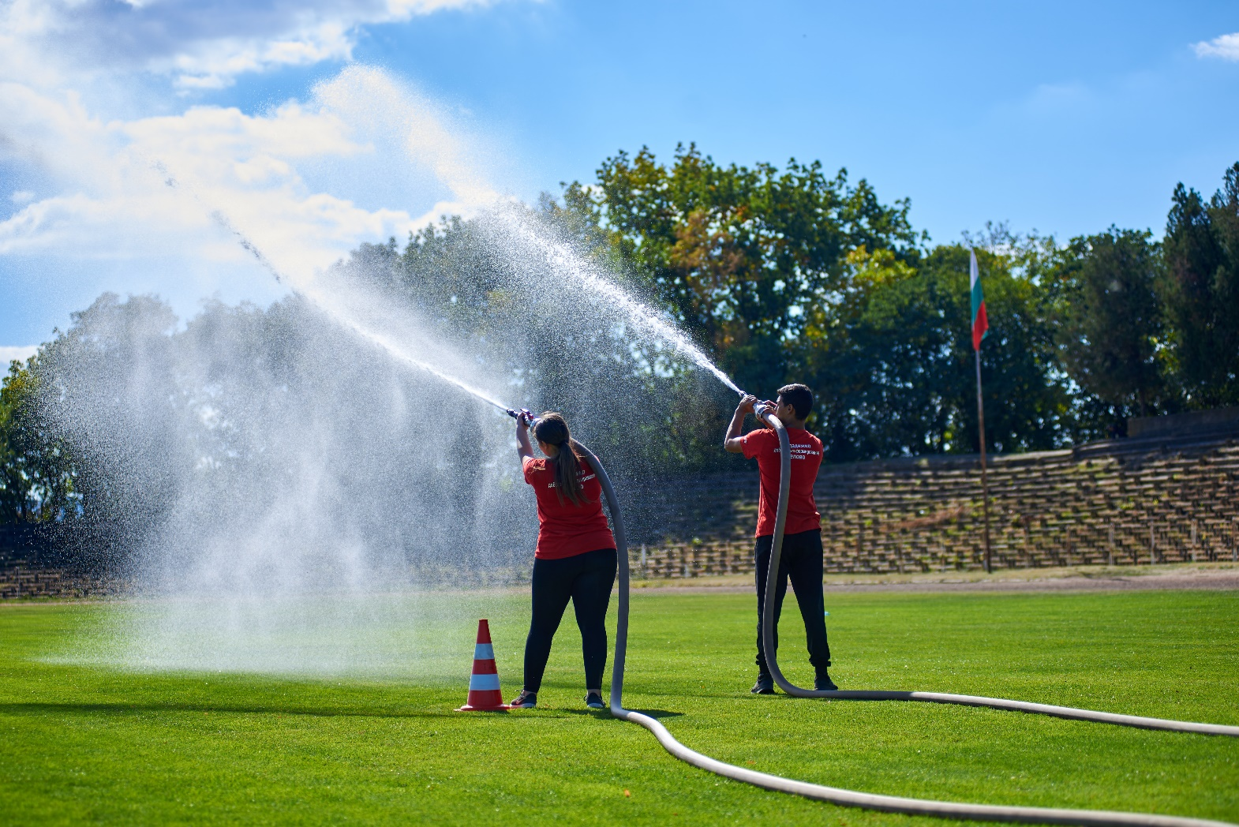

София, 2023 г.

ОБЩИ ПОЛОЖЕНИЯ
Чл. 1. Състезанието за лица, навършили 16 и ненавършили 18 години, които се обучават за доброволци (млади доброволци), се провежда с цел установяване и повишаване на практически умения и готовност за правилни действия при бедствия, пожари и извънредни ситуации.
Чл. 2. Състезанието на младите доброволци се провежда по следните дисциплини:
- „Поставяне на шланг за бързина и издърпване на въже с гума“;
- „Построяване на смесена водопроводна шлангова линия“;
- „Щафета – построяване на дига“.
Чл. 3. (1) Място на провеждане: гр. Кюстендил на територията на спортен комплекс „Осогово“, ул. „Цар Освободител“ № 19.
(2) При отсъствие на технически възможности, дисциплините могат да се проведат и на други подходящи места.
Чл. 4. (1) В състезанието могат да участват отбори от лица, навършили 16 и ненавършили 18 години, които се обучават за доброволци, с определен персонален идентификационен номер по реда на Закона за защита при бедствия или отбори от лица навършили 16 и ненавършили 18 години, организирани от училища.
- Отборите, които участват в състезанието се състоят от 6-ма състезатели – 5 титулярни и 1 резервен.
Чл. 5. По време на състезанието могат да се използват уреди и съоръжения, собственост на Главна дирекция „Пожарна безопасност и защита на населението“ при Министерство на вътрешните работи (ГДПБЗН-МВР).

II. РЪКОВОДСТВО НА СЪСТЕЗАНИЕТО
Чл. 6. (1) За състезанието се определя съдийски състав, включващ главен съдия и съдии.
(2) Броят на съдиите се определя след постъпване на заявките за участие.
(3) Лицата по ал. 1 и ал. 2 са представители на сдружение „Национална асоциация на доброволците в Република България“ и служители на ГДПБЗН-МВР.
(4) Главният съдия отговаря за:
1. организирането и провеждането на състезанието;
2. надлежното укрепване на всички уреди и съоръжения;
3. подмяната на неизправно или повредено съоръжение.
(5) При разногласие за резултатите от състезанието, решението на главния съдия е окончателно.
(6) Всеки отбор избира свой ръководител и само той има право да подава контестации до главния съдия на състезанието.
(7) Не се допуска снимков и видеоматериал, като доказателствен такъв при разглеждане на контестации.

III. СПОРТНИ ДИСЦИПЛИНИ
Чл. 7. (1) Дисциплина № 1 „Поставяне на шланг за бързина и издърпване на въже с гума”.
Необходимо оборудване:
- Гума - с размери 265/70/16 – 1 брой;
- Въже с дължина 20 м – 1 брой;
- Трипътен разклонител – 1 брой;
- Шланг с диаметър 52 мм – 1 брой.
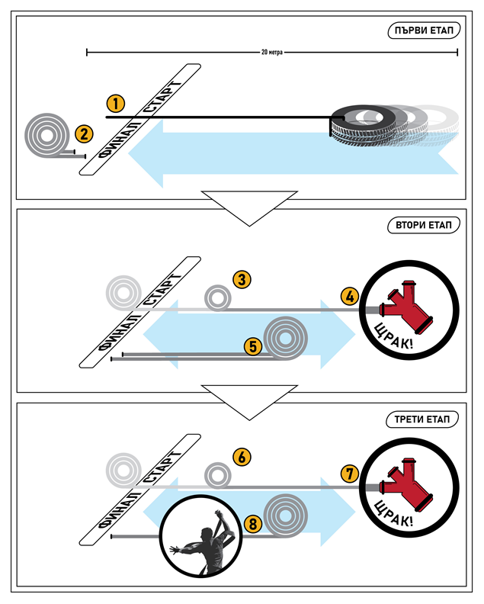
Схема №1
Дисциплината е за бързина и правилно изпълнение. Участват последователно всички 5-ма състезатели от отбор. Състезател застава на стартовата линия, където е поставен краят на въжето. За въжето, на 18 м разстояние е завързана автомобилна гума, с размери 265/70/16 (допуска се и близък до този размер гума). При сигнал „готови“, участникът взема в ръка края на въжето, поставен на земята. При сигнал „старт“, започва да издърпва въжето, докато автомобилната гума премине с целия си обем стартовата линия. След като издърпа гумата, участникът взима шланг с диаметър 52 мм, който се намира на стартовата линия и го поставя в посока на предварително поставения разклонител. Взема единия съединител на шланга и тръгва към разклонителя, за да го скопчае. След скопчаването, разкопчава и навива шланга (шланга се навива двойно). Връща се на стартовата линия заедно с шланга и отново го поставя в посока към разклонителя, скопчава, разкопчава и прибира шланга „по тревога“ (шланг, навит на осморка). И двата пъти шланга трябва да е навит/прибран правилно. При двойното навиване разстоянието между двата съединителя на шланга да не е повече от 30 см. При прибирането по тревога и двата съединителя трябва да са в ръцете на състезателя и така да премине линията старт/финал. С това дисциплината е завършена.
(2) Отчитане на резултата: Времето се засича с хронометър от СТАРТ до ФИНАЛ.
1. За бързина се вземат сумата от времената на всички участници. Отборът, класиран на първо място по време, получава 20 точки, отборът, класиран на 2-ро място – 18 точки и отборът класиран на трето място – 16 точки. Всеки следващ отбор получава от 14 до 2 точки, съобразно реда в класирането му. При участие на повече от 10 отбора, класиралите се след 10-то място не получават точки.
2. За правилно скопчаване всеки състезател може максимално да получи 4 точки (по 2 точки за 2 скопчавания);
3. За правилно навиване/прибиране на шланга по тревога всеки състезател максимално може да получи 4 точки (2 точки за 1 навиване и 2 точки за 1 прибиране).
Общият брой точки се смята като сбор от резултата по т. 2 и т. 3 на всички състезатели и към тях се добавя резултата от т. 1. Максималният брой точки от Дисциплина № 1 е 60.

Чл. 8. (1) Дисциплина № 2 „Построяване на смесена водопроводна шлангова линия”.
За изпълнение на дисциплината се използва автомобил за пожарогасене и следното оборудване:
- Шланг с диаметър 75 мм - 1 брой;
- Шланг с диаметър 52 мм - 2 броя;
- Трипътен разклонител - 1 брой;
- Струйник с диаметър 52 мм - 2 броя;
- Шлангова кръпка - 1 брой.
Дисциплината се изпълнява от 4-ма състезатели. Отборът поставя необходимото оборудване на разстояние 2 м отляво/отдясно на една от задните гуми на автомобила за пожарогасене. Оборудването се поставя в удобен за вземане ред. Състезателите от отбора се подреждат един до друг, на разстояние 2 м от задната част на автомобила, с лице към автомобила. Не се позволява предварително скопчаване на оборудването. Състезател № 1 поставя шланг с диаметър 75 мм, подава единия съединител от шланга на състезател № 2, а другия съединител - скопчава за нагнетателния отвор на помпата на автомобила. Състезател № 2 взема трипътния разклонител и изтегля шланга на 18 м от автомобила и ги скопчава. На произволно избрано място на изтегления шланг, състезател № 1 поставя шлангова кръпка. Състезатели № 3 и № 4 са струяри – вземат по един шланг с диаметър 52 мм и струйник, пренасят ги до разклонителя и там поставят шланговете. Оставят единия съединител от шланга до разклонителя, а за другия - скопчават за струйника и изтеглят шланговете на 18 м. Състезател № 2 скопчава съединителите от левия и десния шланг за трипътния разклонител. Дисциплината приключва след като водата е подадена и през двата струйника. Не се позволява състезател от един пост да помага на състезател от друг пост. При такъв случай отбора се дисквалифицира и получава 0 точки от тази дисциплина.
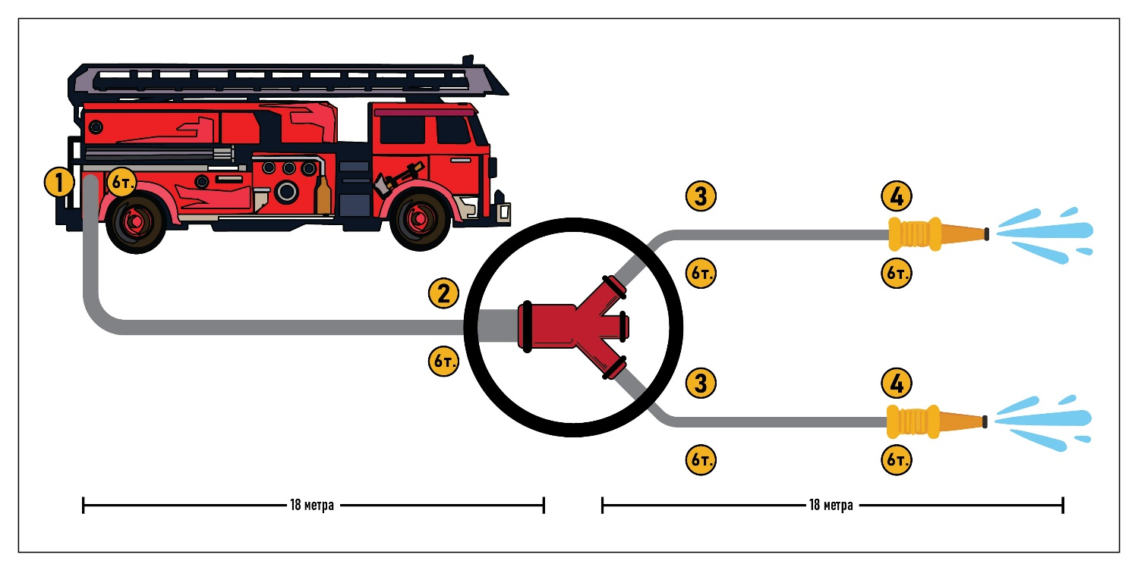
Схема № 2

(2) Отчитане на резултата: Времето се засича с хронометър от СТАРТ до ФИНАЛ.
1. Отборът, класиран на първо място по време, получава 20 точки, отборът, класиран на 2-ро място – 18 точки и отборът класиран на трето място – 16 точки. Всеки следващ отбор получава от 14 до 2 точки, съобразно реда в класирането му. При участие на повече от 10 отбора, класиралите се след 10-то място не получават точки.
2. За правилно скопчаване – максималният брой точки е 36 - 6 места по 6 точки;
3. За правилно поставяне на шланговата кръпка - 4 точки.
Общият брой точки се смята като сбор от резултатите по т. 1, т. 2 и т. 3. Максималният брой точки от Дисциплина № 2 е 60.

Чл. 9. (1) Дисциплина № 3 „Щафета – построяване на дига”.
Необходими уреди и съоръжения:
- Чували с вместимост 20 - 25 кг - 15 броя;
- Лопата - 1 брой;
- Маса - 1 брой.
Дисциплината е на принципа на щафетата. Целта на всеки отбор е да изгради дига от 15 чувала. Отбор с 5-ма състезатели се подрежда на Пост 1 (стартовата линия). При обявяване на началото, един от състезателите стартира като взима един чувал от Пост 2 (масата) и се отправя към Пост 3 (куп с пелети), където започва да пълни чувала. Всеки чувал трябва да се напълни с 6 лопати пелети (около 3 кг). Пренася чувала до Пост 4 (мястото за изграждане на дигата) и го поставя. След това се връща на стартовата линия и предава „щафетата“ на състезател № 2, който повтаря същите действия. Отборът трябва да изгради дига от пет реда в пирамидална форма: 1-ви ред от пет чувала; 2-ри ред от четири чувала; 3-ти ред от три чувала; 4-ти ред от два чувала; 5-ти ред от един чувал. Чувалите се поставят така, че отворения им край се подгъва и се поставя под самия чувал. Всеки състезател има право да извърши корекции по дигата. След като последният състезател премине Пост 5 (финалната линия) дисциплината приключва.
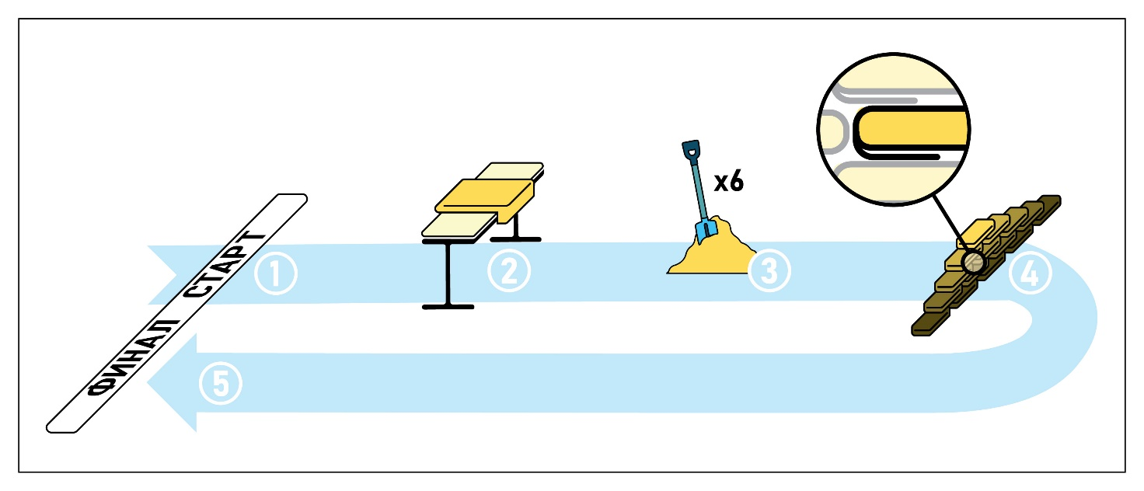
Схема № 3

- Пример за правилно построена дига:
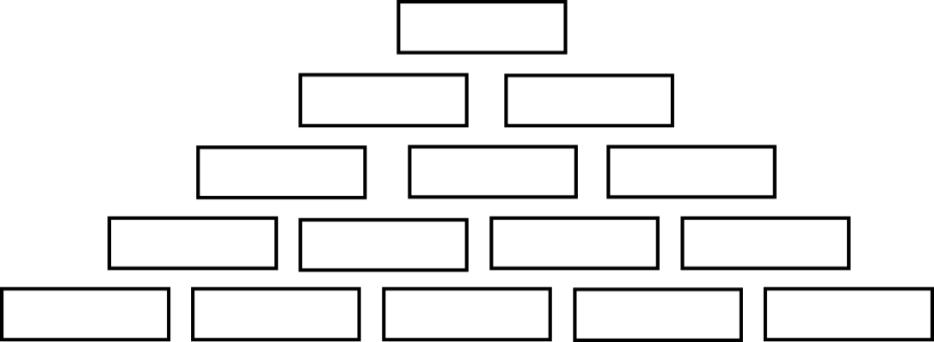
(2) Отчитане на резултата. Резултатите се попълват в Приложение № 3.
- Всеки пълен чувал с 6 лопати пелети носи 1 точка, максимално 15 точки;
- За всеки правилно прегънат и поставен чувал – 1 точка, максимално 15 точки;
- За правилно построена дига – 10 точки;
- За бързина - отборът с най-добър резултат по време получава 20 т., вторият 18 т., а третият 16 т. Всеки следващ отбор получава от 14 до 2 точки, съобразно реда в класирането му. При участие на повече от 10 отбора, класиралите се след 10-то място не получават точки.
Общият брой точки се смята като сбор от резултата по т. 1 и т. 2 на всички състезатели и към тях се добавят резултатите от т. 3 и т. 4. Максималният брой точки от Дисциплина № 3 е 60.

КЛАСИРАНЕ

Чл. 10. (1) За определяне на крайния резултат се сумират точките от трите дисциплини (Приложение № 4).
(2) При условие, че два или повече отбора имат еднакъв брой точки, се съблюдават броят на точките от Дисциплина № 2 „Построяване на смесена водопроводна шлангова линия” и побеждава отборът, получил повече точки от тази дисциплина. При равенство на точките победител е отборът, класиран на първо място по време в Дисциплина № 2.
Чл. 11. На всички състезатели се провежда инструктаж, съгласно мерките за безопасност. По време на изпълнение на дисциплините, състезателите уведомят съдията, ако се почувстват неразположени.
Чл. 12. Съдиите подготвят зоните за провеждане на дисциплините и правят оглед за безопасността на съоръженията.
Чл. 13. (1) При настъпване на инцидент или непосредствена опасност за такъв по време на дадена дисциплина, главния съдия на състезанието или съдиите от съответните постове спират незабавно провеждането на дисциплината.
(2) В случай на прекратяване на дисциплината, същата се повтаря от начало след обезопасяването на зоните и/или оказване на първа помощ на пострадалия състезател.
Чл. 14. (1) Всички участници трябва да са застраховани, със спортни екипи и ръкавици.
(2) Не се допускат до състезанието участници без ръкавици.
Чл. 15. При възникването на ситуации, неописани в дадения регламент, решаваща роля има главния съдия, след консултация със съдиите.

